Función de producción

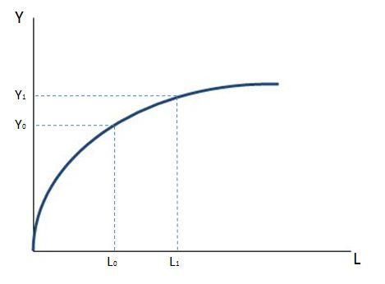

**La función de producción representa los bienes o servicios que se pueden producir en función a los recursos existentes.**

Este proceso **transforma los inputs** (materia prima, mano de obra y capital) **en outputs** (productos o servicios)

**Rotura de stock**

Disponer siempre de los **materiales necesarios** para evitarla.

Gestionar adecuadamente el inventario y tener un **stock de seguridad.**

Produce una **mala imagen** para la empresa

En el área de producción se deben tomar las siguientes decisiones

**La calidad**

Es aquello que permite **satisfacer al cliente.**

Es importante **personalizar la calidad** para cada cliente.

La norma ISO 9001 permite obtener **certificados de AENOR**

Análisis de costes

Dentro de una empresa se pueden diferenciar dos tipos de contabilidad

**Contabilidad externa o financiera**

Calcular el **patrimonio y los resultados** de la actividad empresarial.

Regulado por el **Plan General Contable**

**Contabilidad interna o analítica**

**Calcular los costes de un producto** y demás.

Determinado por el empresario



**El Coste**

Valor monetario de los bienes y servicios que necesita la empresa para producir

Aumentar el beneficio manteniendo el volumen de ventas

**Minimizar los costes**

* **Aprovechar** de mejor forma los recursos
* Invertir en una **mejora de la tecnología** utilizada

**Aumentar el precio**

Solo lo pueden hacer **empresas bien posicionadas** en el mercado



Los costes se pueden clasificar según:



**Vinculación a un producto o varios**

* **Directos:** costes que se pueden imputar directamente a un producto
* **Indirectos:** no se pueden imputar a un producto ni separar

**Volumen de producción**

* **Fijos:** permanecen constante
* **Variables:** dependen de la producción
* **Mixto:** parte fija y parte variable

**Cálculo del umbral de rentabilidad**

El umbral de rentabilidad es cuando los ingresos igualan a los costes. No llegar a dicho umbral supondrá pérdidas y superar este umbral supondrá beneficios

**IT = CT → q = CF / (p – CV U)**